1：mapper.xml存放在resources以外路径的读取问题
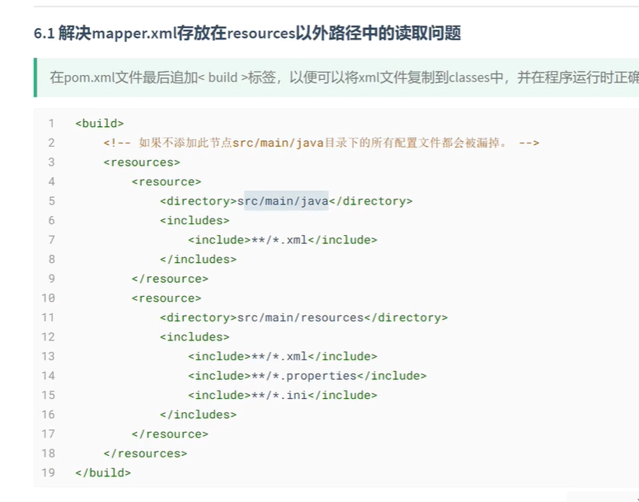

2：对于mybatis-config.xml的核心配置中，如果存在需要频繁改动的数据内容，可以提取到properties中。

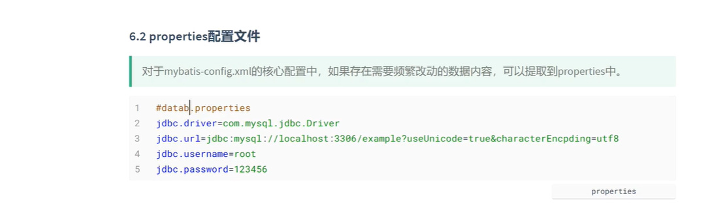
3：类型别名
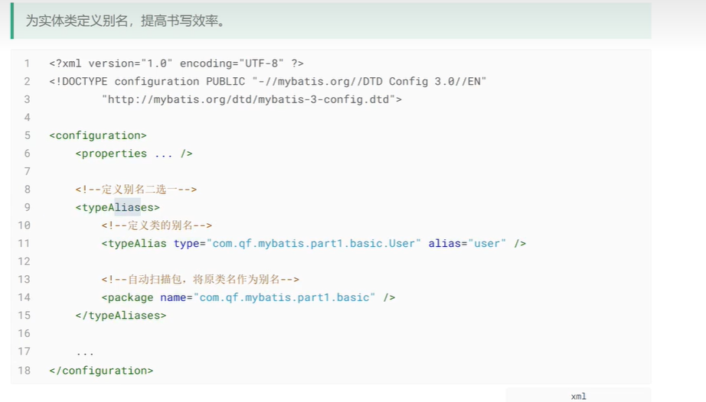
4：修改mybatis- config.xml
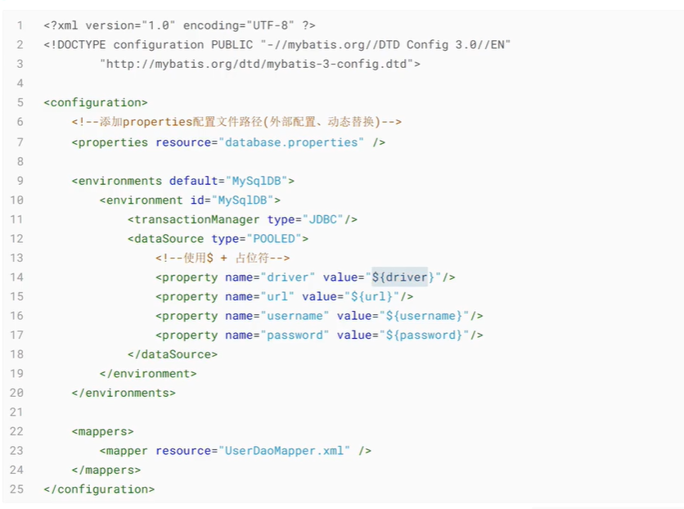

5：

